**Состояние доступности основных структурно-функциональных зон**

**МБДОУ №68 «Лукоморье» (ул. Стрелковая, строение 19)**

1. Территория, прилегающая к зданию(участок)

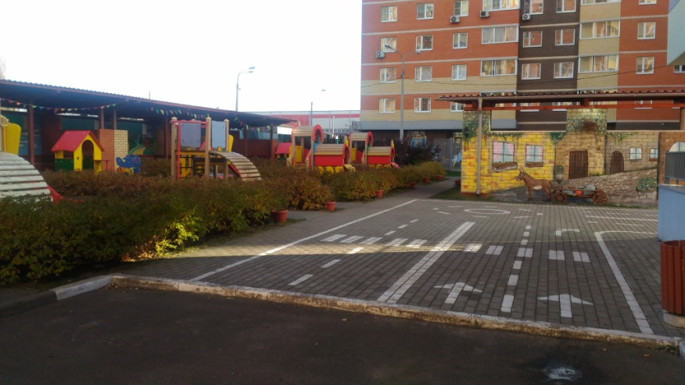

1. Вход(входы) в здание

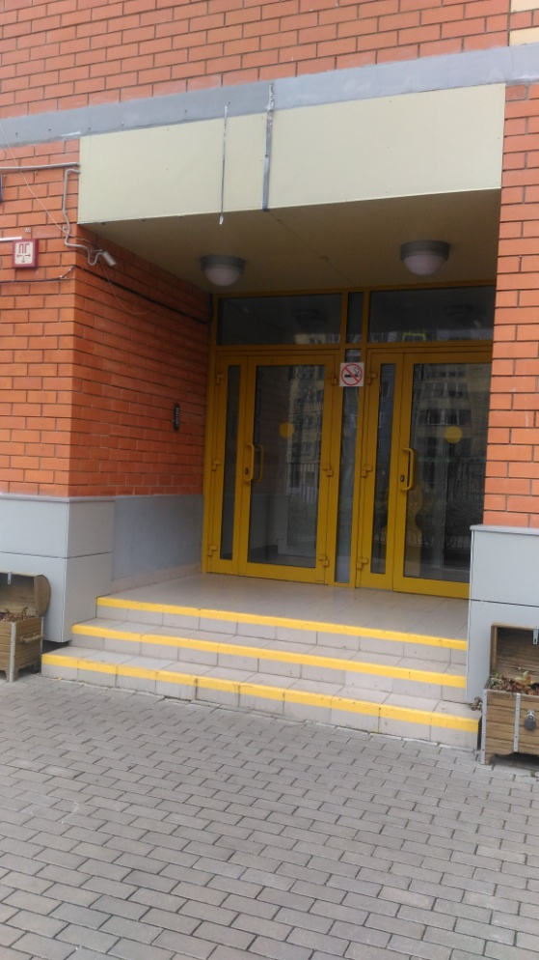

1. Путь(пути) движения внутри здания (в т.ч. пути эвакуации)

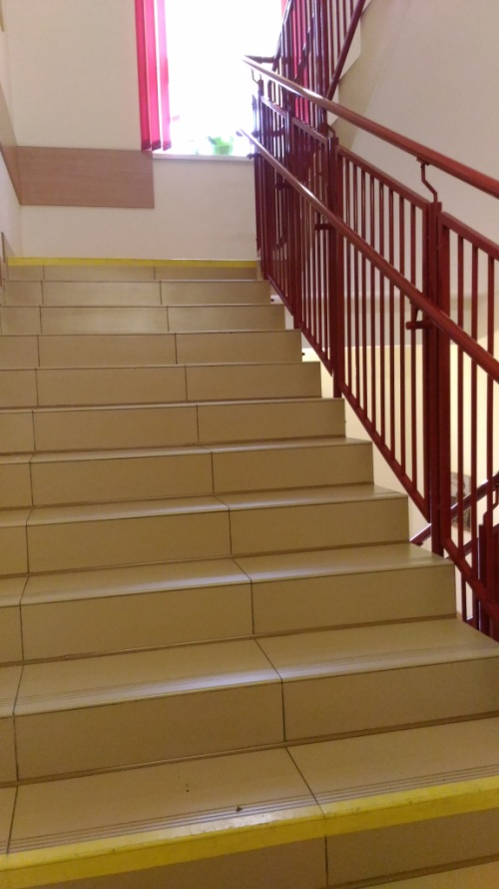

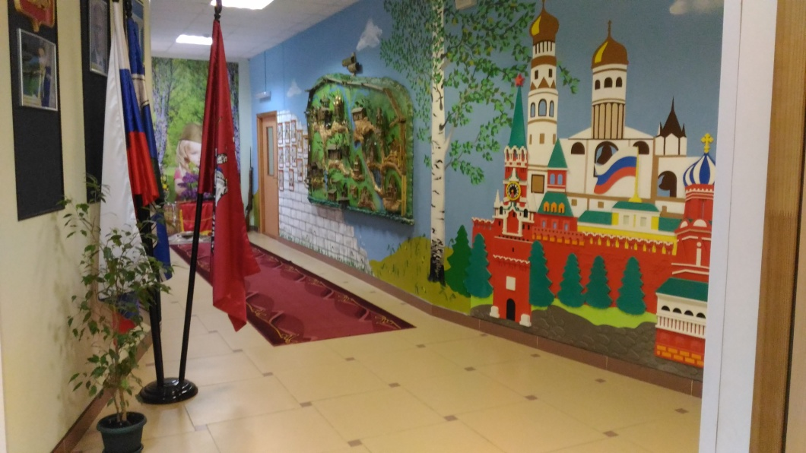

1. Зона целевого назначения здания(целевого посещения объекта)

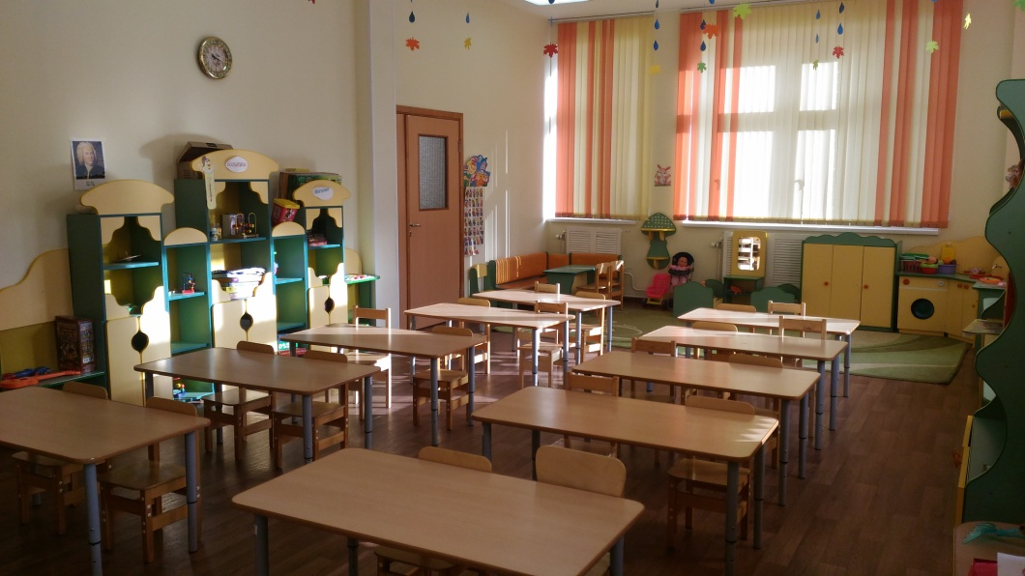

1. Санитарно-гигиенические помещения

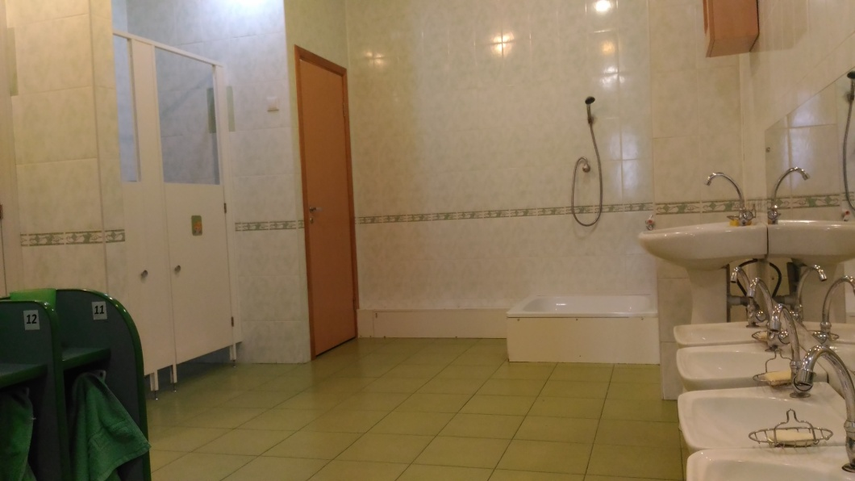

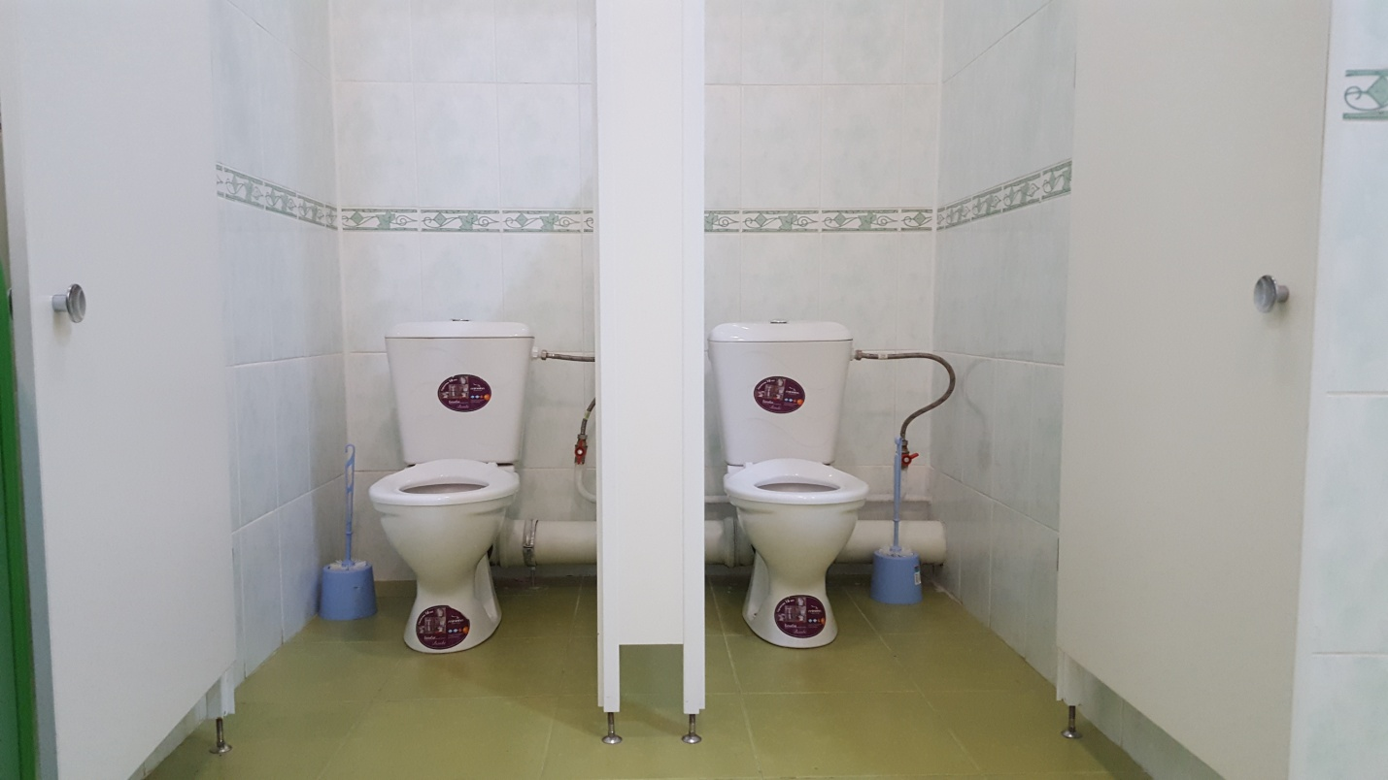

1. Система информации и связи (на всех зонах)

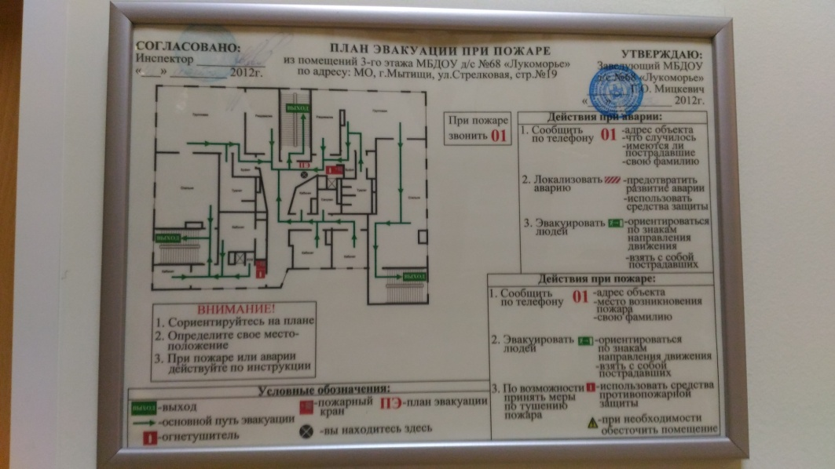

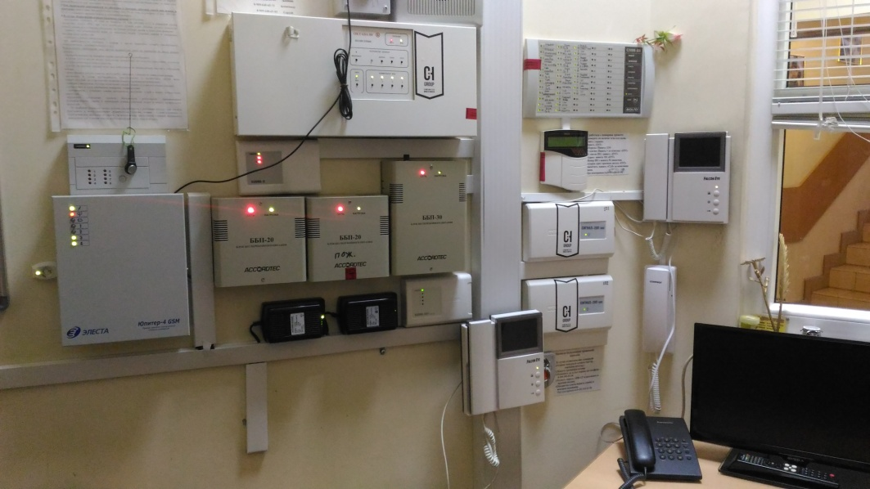

1. Пути движения к объекту (от остановки транспорта)

